МОСКОВСКИЙ ФИЗИКО-ТЕХНИЧЕСКИЙ ИНСТИТУТ
(НАЦИОНАЛЬНЫЙ ИССЛЕДОВАТЕЛЬСКИЙ УНИВЕРСИТЕТ)
ФИЗТЕХ-ШКОЛА АЭРОКОСМИЧЕСКИХ ТЕХНОЛОГИЙ

Распространение волны в приближении мелкой воды

Выполнили:
Токтохоев Булат,
Дроздов Тимофей,
Кириллов Максим

Долгопрудный, 2022
Оглавление
1. Введение 3
1.1. Цели 3
1.2. Задачи 3
2. Теория 3
2.1. Термины и определения 3
2.2. Физическая система 3
2.3. Экспериментальная установка 3
3. Программа и методика измерений 3
4. Обработка данных 3
5. Результаты 3

Введение
Если бросить камень в воду водоема, то возникшие волны дойдут до берега не сразу. Для продвижения волн на некоторое расстояние необходимо время, следовательно, можно говорить о скорости распространения волн. Например, удар по торцу стального стержня вызывает в нем местное сжатие, которое затем распространяется вдоль стержня со скоростью около 5 км/с.

Цели
Определение зависимости скорости распространения возмущений от глубины воды в канале при помощи компьютера, АЦП и двух электродов.

Задачи
- Написать программу на языке Python, считывающую значения сигнала с АЦП, и записывающие результат в отдельный файл.
- Определить зависимость сигнала АЦП от глубины жидкости в кювете:
  - Записать сигнал при различных измеренных глубинах воды в кювете (при 20 мм, 40 мм, 60 мм, 80 мм, 100 мм и 120 мм).
  - Построить по полученным данным калибровочную кривую и оцененную теоритическую зависимость.
  - Построить график, на котором приведены измеренные точки и калибровочная кривая.
- Провести измерения зависимости глубины жидкости в районе датчика, подключенного к АЦП, от времени при открытой дверце. Провести несколько измерений при различных начальных глубинах h₀ воды в кювете.
- По зависимости глубины жидкости в кювете от времени определить время τ, за которое волна распространяется от торца с открывшейся дверцей до точки измерения глубины жидкости с помощью АЦП.
- Определить скорость распространения волны для каждого случая, разделив расстояние L от торца кюветы до точки измерения на определенное по записи время τ;
- Построить зависимость логарифма скорости распространения волны от логарифма начальной глубины жидкости в кювете. Аппроксимировать данную зависимость прямой методом наименьших квадратов.
- Ожидая, что угол наклона прямой должен составлять одну вторую, а свободный член равен половине логарифма от ускорения свободного падения, определить, подтвердилась ли теоретическая зависимость скорости распространения возмущений от глубины жидкости в пределах точности измерений.

Теория
В технических и природных системах часто встречаются случаи, когда в каком-либо канале или водоеме распространяется жидкость, на которую действует сила тяжести. При этом жидкость можно считать практически несжимаемой, а для описания перемещений жидкости можно упростить уравнения, рассматривая следующие приближения:
- глубина жидкости в каждой точке канала или водоема много меньше размеров водоема;
- вертикальная скорость жидкости много меньше горизонтальной скорости;
- изменение параметров течения жидкости (глубины и скорости) вдоль канала или водоема заметно меняются только на расстояниях, много больших глубины жидкости.
При применении данных приближений можно значительно упростить процесс решения многих задач, так как в качестве параметров, решение которых необходимо определить, являются глубина жидкости h и усредненные по глубине в каждой точке водоема или канала скорости жидкости. В этом случае задача из трехмерной становиться двумерной или одномерной (для длинного канала, вдоль которого течет жидкости).
Для понимания процесса измерения необходимо рассмотреть особенности распространения малых возмущений в приближении теории мелкой воды. На рисунке 1A в качестве малого возмущения показано локальное небольшое повышение уровня жидкости, которое начинает «перемещаться».
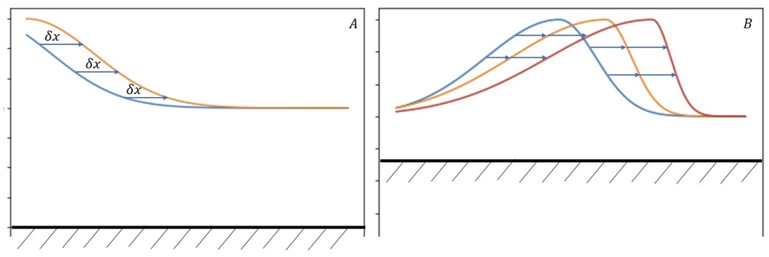
Рис. 1 - Схематическое изображение распространения локального небольшого повышения уровня жидкости в канале (A) и уединенной волны (B).
В рамках механики сплошных сред используется понятие скорости распространения малых возмущений, или «скорости звука» c. В применении к рассматриваемому случаю на рисунке 1, если волна незатухающая, то за небольшое время δt каждая точка определенной глубины «сместиться» на расстояние δx = cδt, как показано на рисунке. Такое представление позволяет сформулировать определение скорости звука следующим образом: Скорость распространения малых возмущений (скорость звука) это скорость распространения точки с постоянным значением физического параметра. Определение дано в общем случае, в качестве физического параметра может быть как глубина жидкости в текущей точке водоема, а для различных процессов температура, плотность, давление, напряженность электрического поля или индукция магнитного поля, и т.п.
Особенность скорости c состоит в том, что в сплошной среде какие либо изменения в одной точке начинают влиять на состояние материала в другой точке через время, равное отношению расстояния между точками и скорости звука. Поэтому часто считается, что если характерные изменения в какой то части среды происходят за время, много большее, чем время распространения звуковой волны в расчетной области (области, занимаемой средой и в которой необходимо проводить расчет параметров), то фактически процесс квазистационарный, его можно рассчитывать без учета зависимости физических процессов от времени, что упрощает расчеты. В этом случае решение задачи «мгновенно» отслеживает данные изменения. Если вдруг изменения происходят за время, меньшее чем время прохождения звуковой волны в расчетной области, то уже необходимо учитывать зависимости параметров от времени и решать нестационарную задачу.
В теории мелкой воды показывается, что скорость распространения малых возмущений от глубины жидкости h имеет следующую зависимость:
(1)
Если рассмотреть рисунок 1A, то на нем показано первоначально настолько малое возмущение по сравнению с глубиной, что практически c можно считать постоянным значением, и каждая точка «смещается» на одно и то же расстояние. Если глубина в различных точках меняется существенно, то может реализоваться случай, когда точки с большей глубиной «нагоняют» точки с меньшей глубиной, и практически волна с одной стороны будет «вырождаться» в вертикальную стенку (см. рисунок 1B). Этот случай можно практически наблюдать на берегу моря или океана при «опрокидывании» волн. В обратном случае, когда точки с «большей» глубиной «убегают» от точек с меньшей глубиной, будет наблюдаться «выполаживание» волны.

Термины и определения
Волна — это изменение некоторой совокупности физических величин, которое распространяется в пространстве от места возникновения с течением времени.
Волна распространяется с течением времени, и естественно говорить о скорости ее распространения. Действительно, если мы будем ехать по волнорезу на велосипеде со спидометром рядом с гребнем волны, на спидометре мы увидим скорость волны
Разберемся, скорость чего мы измерили. Это не скорость движения воды, волна не переносит вещество. Волна переносит энергию колебаний, но четко определить координату и перемещение энергии нельзя. Можно определить координату точки, которая колеблется, и значит, обладает энергией.
Таким образом, мы рассматриваем перемещение возмущения, отклонения точки от положения равновесия. Чтобы измерить координату точно, выберем точное значение отклонения, например максимум отклонения. При проходе волны сначала одна точка максимально отклоняется, затем соседняя и так далее.
Сами точки при этом вдоль волны не движутся, в этом мы убедимся, посмотрев на поплавок, прыгающий на волнах, а движется возмущение, скорость которого мы и измеряем.
Скорость распространения волны – это расстояние, на которое распространяется волна в единицу времени. Единицы измерения – метры в секунду.
Скорость распространения механических волн зависит от плотности среды. Как правило, чем плотнее среда – тем скорость распространения механических волн в ней выше. К примеру, скорость распространения звуковых волн в твердых телах выше, чем в жидкостях, а в жидкостях – выше, чем в газах. Причиной этого является то, что чем плотнее среда, тем сильнее проявляются ее упругие свойства.
В случае когда в пространстве распространяются колебания, их параметры будут характеризовать и волну в целом
АЦП — аналогово-цифровой преобразователь

Физическая система
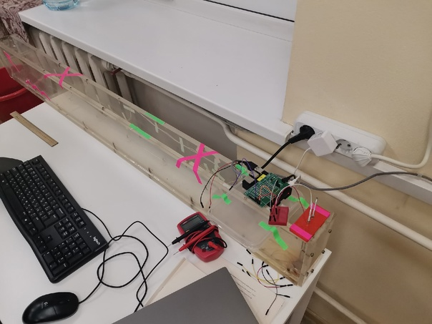 | 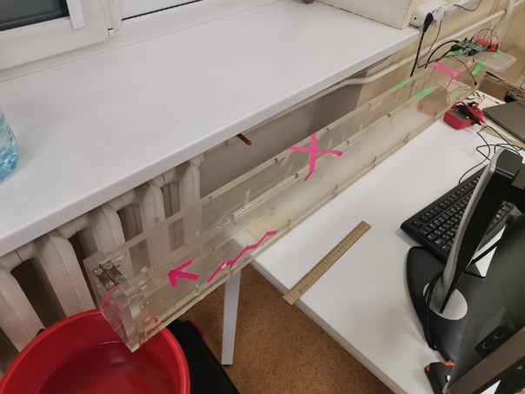 | 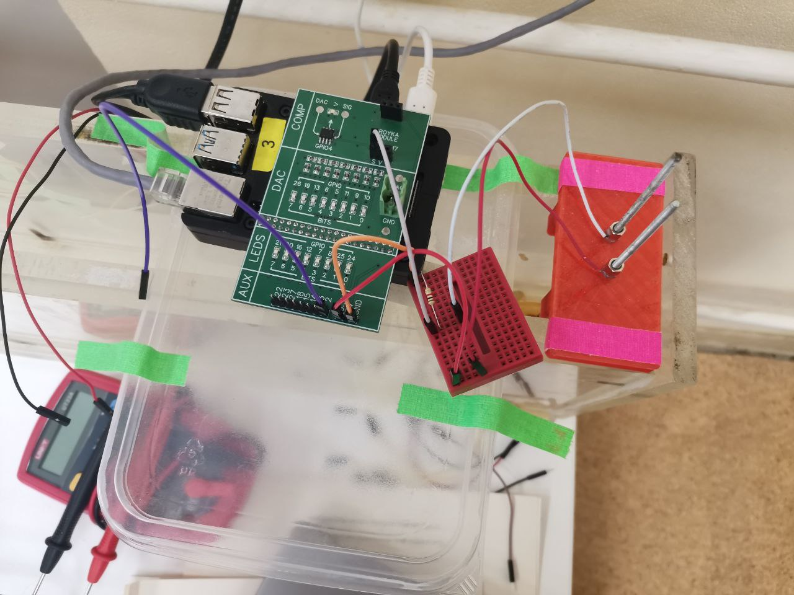
Рис 2 - Внешний вид экспериментальной установки

Экспериментальная установка
Если рассмотреть рисунок 1A, то на нем показано первоначально настолько малое возмущение по сравнению с глубиной, что практически c можно считать постоянным значением, и каждая точка «смещается» на одно и то же расстояние. Если глубина в различных точках меняется существенно, то может реализоваться случай, когда точки с большей глубиной «нагоняют» точки с меньшей глубиной, и практически волна с одной стороны будет «вырождаться» в вертикальную стенку (см. рисунок 1B). Этот случай можно практически наблюдать на берегу моря или океана при «опрокидывании» волн. В обратном случае, когда точки с «большей» глубиной «убегают» от точек с меньшей глубиной, будет наблюдаться «выполаживание» волны.
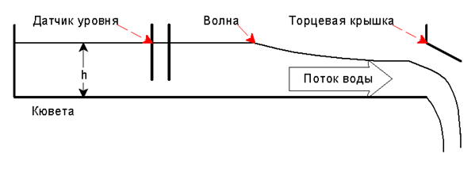
Рис. 3 - Схематическое изображение лабораторной установки.
Измерение силы тока определяется с помощью АЦП, подключенной к ЭВМ. Считывание сигнала с АЦП возможно организовать, написав соответствующую программу на языке Python.
Боковая дверца кюветы в закрытом состоянии герметично прилегает к стенкам кюветы.
Если закрыть дверцу и наполнить кювету водой, и затем быстро открыть дверцу, то можно наблюдать вытекающую жидкость. При этом при открытии можно считать, что в жидкости у торца с дверцей возникает некоторое возмущение уровня жидкости, и оно распространяется вдоль кюветы со скоростью распространения малых возмущений c. Соответственно, если определить время τ между моментом открытия дверцы и моментом времени, когда начинает регистрироваться изменение силы тока между электродами, то можно определить скорость c как отношение длины L к времени τ.

Программа и методика измерений
Программа имеет два режима работы: калибровка и измерение скорости волны. Выбор режима происходит путем ввода 1 или 0 по соответствующему запросу программы. Скрипт ждёт, пока пользователь введет любой символ с клавиатуры, это создано для того, чтобы измерение можно было начинать одновременно с открытием дверцы кювета. Программа методом поразрядного взвешивания определяет значение с АЦП и добавляет его в массив. Специальная функция печатает массив в файл, задавая его название и шапку в зависимости от предустановок скрипта.
Программа обработки данных читает данные в необходимых файлах, строит график зависимости значения на АЦП от высоты, также многочлен приближения и предполагаемую теоретическую зависимость, далее она строит зависимость значения от времени при волне для каждого случая и считает время начала волны (оценивая первый раз, когда значения отошли от начального промежутка значений), после чего строит зависимость скорости от высоты. Получаем угловой коэффициент

Обработка данных
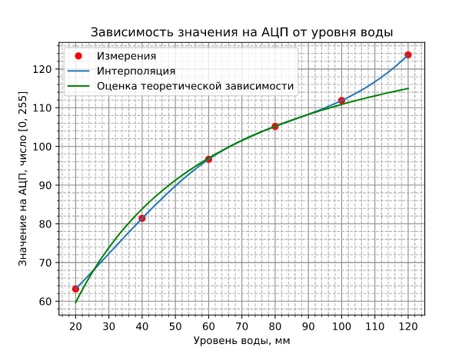
Рис 4 — Зависимость значения АЦП от уровня воды

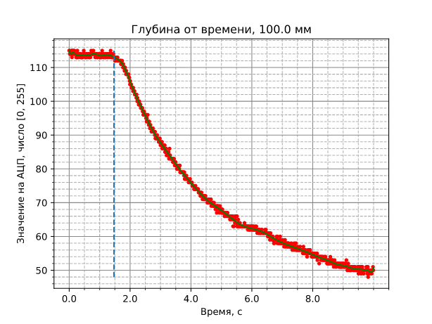  Рис 5 - Зависимость глубины от времени, 100 мм | 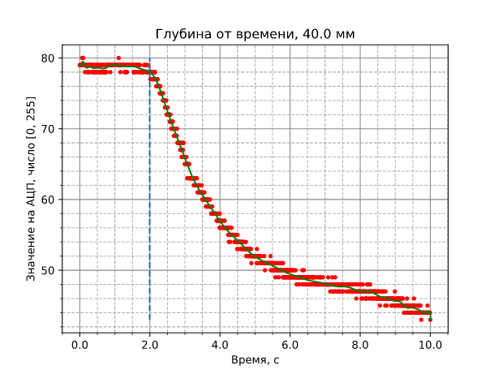  Рис 6 - Зависимость глубины от времени, 40 мм
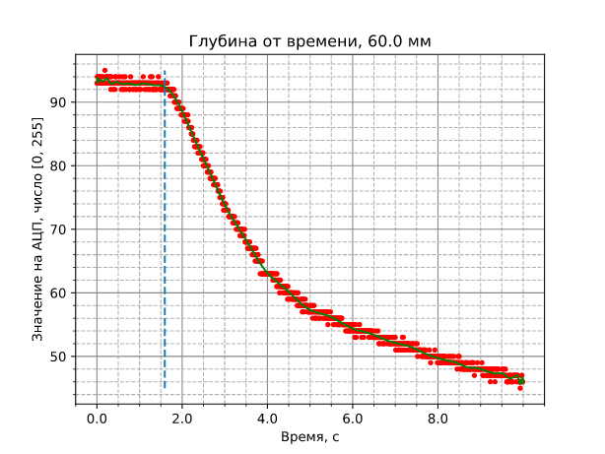  Рис 7 - Зависимость глубины от времени, 60 мм | 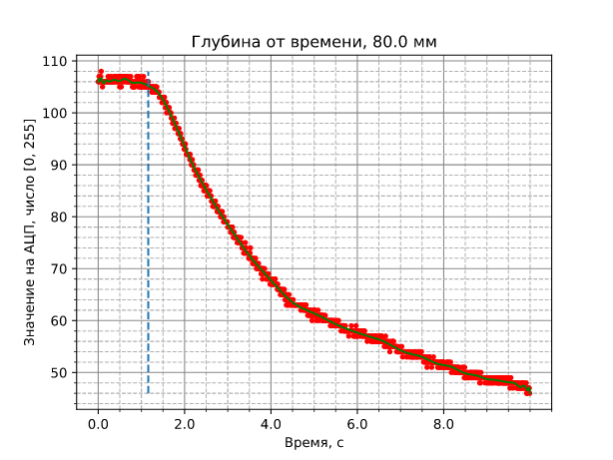  Рис 8 - Зависимость глубины от времени, 60 мм
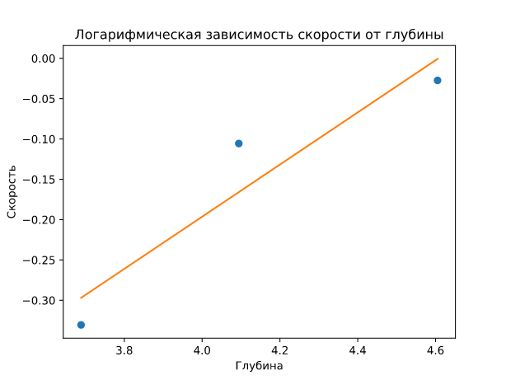
Рис 9 - Логарифмическая зависимость скорости от глубины

Результаты
В ходе проделанной работы были определены зависимость сигнала АЦП от глубины жидкости в кювете, зависимость глубины жидкости в районе датчика, подключенного к АЦП, от времени, логарифмическая зависимость скорости от глубины. А также была проведена аппроксимация зависимости логарифма скорости распространения волны от логарифма начальной глубины жидкости в кювете методом наименьших квадратов. Таким образом была определена зависимость скорости распространения возмущений от глубины воды в канале при помощи компьютера, АЦП и двух электродов. Теоретическая зависимость скорости распространения возмущений от глубины жидкости подтвердилась с полученными данные с малой точностью по причине низкого качества и несовершенства используемого оборудования.

